АДМИНИСТРАЦИЯ
НЕФТЕЮГАНСКОГО РАЙОНА

постановление

11.12.2017 | № 2296-па
г.Нефтеюганск

О подготовке документации по планировке межселенной территории Нефтеюганского района

На основании статьи 45, пункта 16 статьи 46 Градостроительного кодекса Российской Федерации, Федерального закона от 06.10.2003 № 131-ФЗ «Об общих принципах организации местного самоуправления в Российской Федерации», Устава муниципального образования Нефтеюганский район, постановления администрации Нефтеюганского района от 22.07.2013 №1955-па-нпа «Об утверждении положения
о порядке подготовки документации по планировке межселенных территорий Нефтеюганского района», на основании заявлений общества с ограниченной ответственностью «Альянс-Инжиниринг» (далее – ООО «Альянс-Инжиниринг»)
от 15.11.2017 № 198-11/17, от 15.11.2017 № 199-11/17, от 15.11.2017 № 200-11/17,
от 15.11.2017 № 201-11/17, от 15.11.2017 № 202-11/17, от 15.11.2017 № 203-11/17,
от 15.11.2017 № 204-11/17 п о с т а н о в л я ю:

- Подготовить проекты планировки и проекты межевания территории
(далее – Документация) для размещения линейных объектов:
  - «Обустройство Верхнесалымского месторождения. Куст скважин № 16»
в соответствии со схемой размещения линейного объекта, являющейся приложением № 1 к настоящему постановлению.
  - «Обустройство Ваделыпского месторождения. СОДН куста скважин № 65» в соответствии со схемой размещения линейного объекта, являющейся приложением № 2 к настоящему постановлению.
  - «Обустройство Западно-Салымского месторождения. ПС 35/6 кВ в районе карьера № 5» в соответствии со схемой размещения линейного объекта, являющейся приложением № 3 к настоящему постановлению.
  - «Строительство площадки поисково-оценочной скважины №63 и подъезда к ней на Верхнесалымском месторождении» в соответствии со схемой размещения линейного объекта, являющейся приложением № 4 к настоящему постановлению.
  - «Жилой лагерь в районе куста скважин №23 Верхнесалымского месторождения. Третья очередь» в соответствии со схемой размещения линейного объекта, являющейся приложением № 5 к настоящему постановлению.
  - «Обустройство Верхнесалымского месторождения. Куст скважин №123»
в соответствии со схемой размещения линейного объекта, являющейся приложением № 6 к настоящему постановлению.
  - «Обустройство Верхнесалымского месторождения. Куст скважин №116»
в соответствии со схемой размещения линейного объекта, являющейся приложением № 7 к настоящему постановлению.
- Рекомендовать ООО «Альянс-Инжиниринг» осуществить подготовку Документации для размещения линейных объектов, указанных в подпунктах 1.1 - 1.7 пункта 1 настоящего постановления, и представить подготовленную Документацию
в департамент градостроительства и землепользования администрации Нефтеюганского района на проверку.
- Департаменту градостроительства и землепользования администрации района (А.Д.Калашников):
  - Организовать учет предложений от физических и юридических лиц
о порядке, сроках подготовки и содержании Документации.
  - Осуществить проверку подготовленной на основании настоящего постановления Документации в течение 30 дней со дня поступления Документации
в департамент градостроительства и землепользования администрации района
на соответствие требованиям пункта 10 статьи 45 Градостроительного кодекса Российской Федерации.
- Физические и юридические лица вправе представить свои предложения
о порядке, сроках подготовки и содержании Документации.
Предложения направляются с указанием фамилии, имени, отчества, контактного телефона и адреса проживания в письменном виде и (или) в электронном виде в администрацию Нефтеюганского района по адресу: 628309, Ханты-Мансийский автономный округ - Югра, г.Нефтеюганск, микрорайон 3, дом 21, телефон 8(3463)250105, адрес электронной почты: dgiz@admoil.ru.
Установить сроки приема предложений о порядке, сроках подготовки
и содержания Документации один месяц со дня опубликования настоящего постановления.
- Настоящее постановление подлежит опубликованию в газете «Югорское обозрение» и размещению на официальном сайте органов местного самоуправления Нефтеюганского района.
- Контроль за выполнением постановления возложить на директора
департамента имущественных отношений – заместителя главы Нефтеюганского
района Ю.Ю.Копыльца.

Глава района Г.В.Лапковская

Приложение № 1
к постановлению администрации Нефтеюганского района
от 11.12.2017 № 2296-па

СХЕМА
размещения линейного объекта: «Обустройство Верхнесалымского месторождения. Куст скважин № 16»

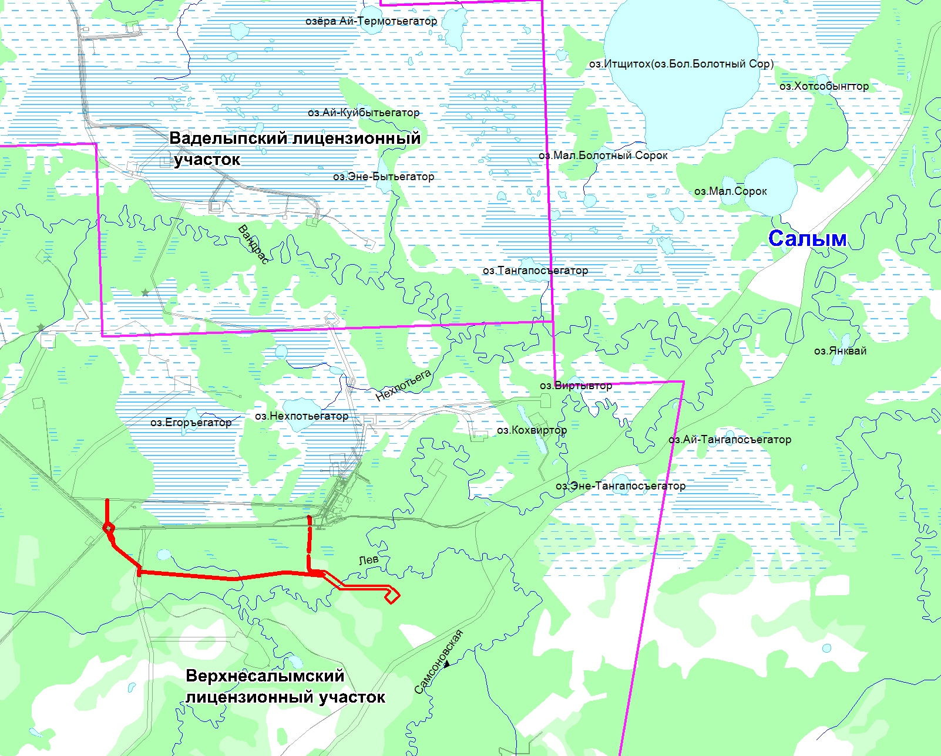

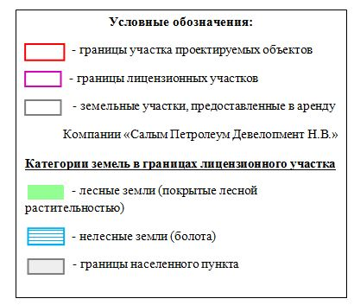
Приложение № 2
к постановлению администрации Нефтеюганского района
от 11.12.2017 № 2296-па

СХЕМА
размещения линейного объекта: «Обустройство Ваделыпского месторождения.
СОДН куста скважин № 65»

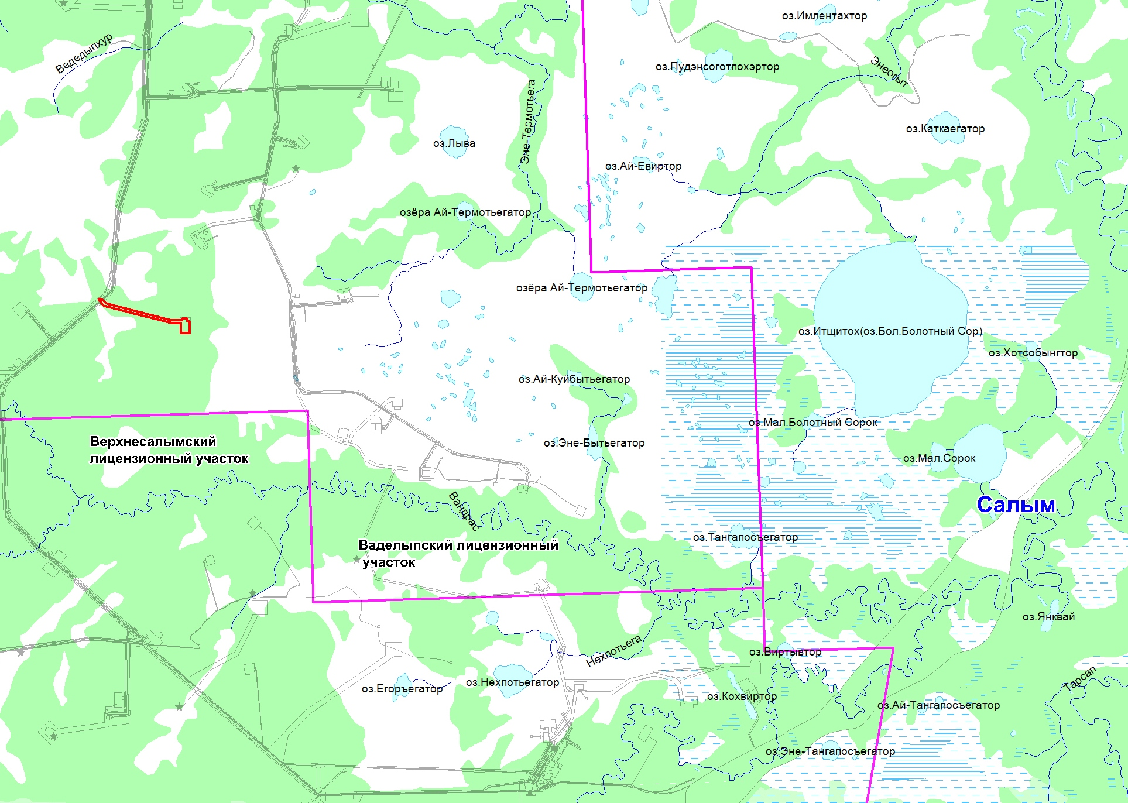

Приложение № 3
к постановлению администрации Нефтеюганского района
от 11.12.2017 № 2296-па

СХЕМА
размещения линейного объекта: «Обустройство Западно-Салымского месторождения. ПС 35/6 кВ в районе карьера №5»

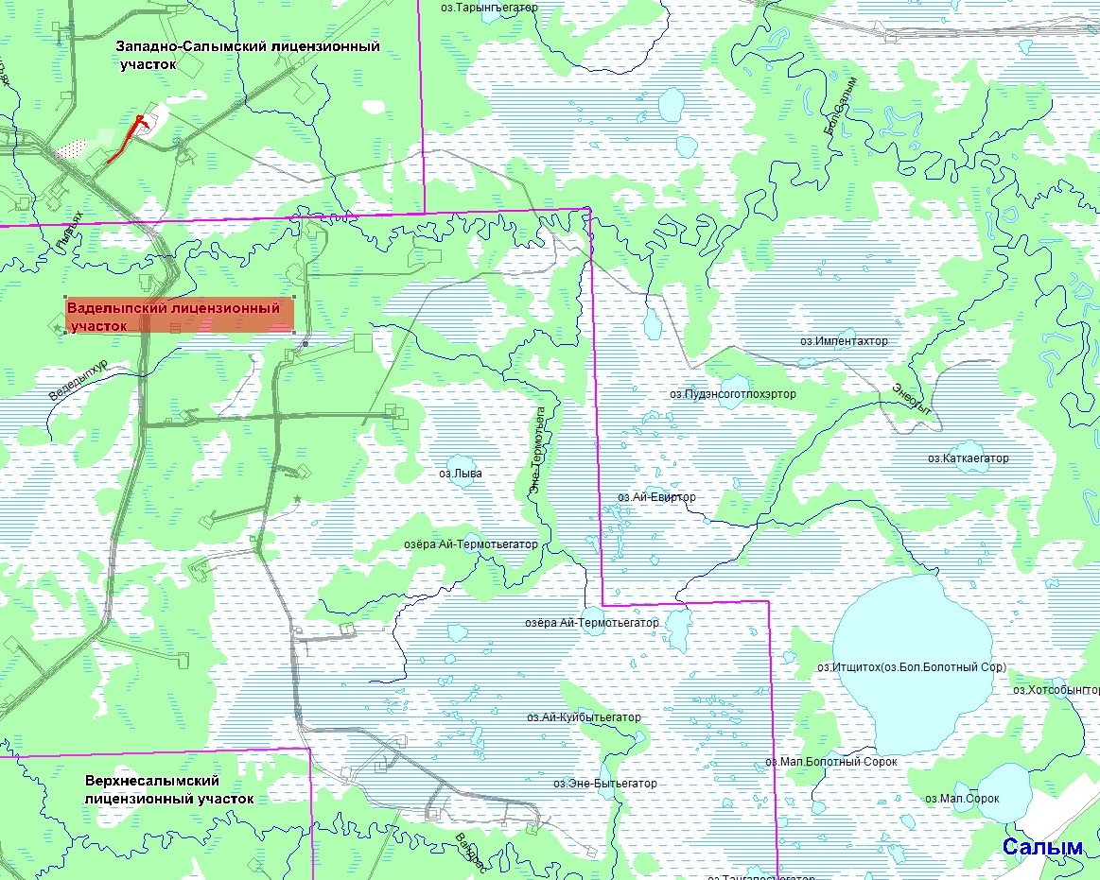

Приложение № 4
к постановлению администрации Нефтеюганского района
от 11.12.2017 № 2296-па

СХЕМА
размещения линейного объекта: «Строительство площадки поисково-оценочной скважины №63 и подъезда к ней на Верхнесалымском месторождении»
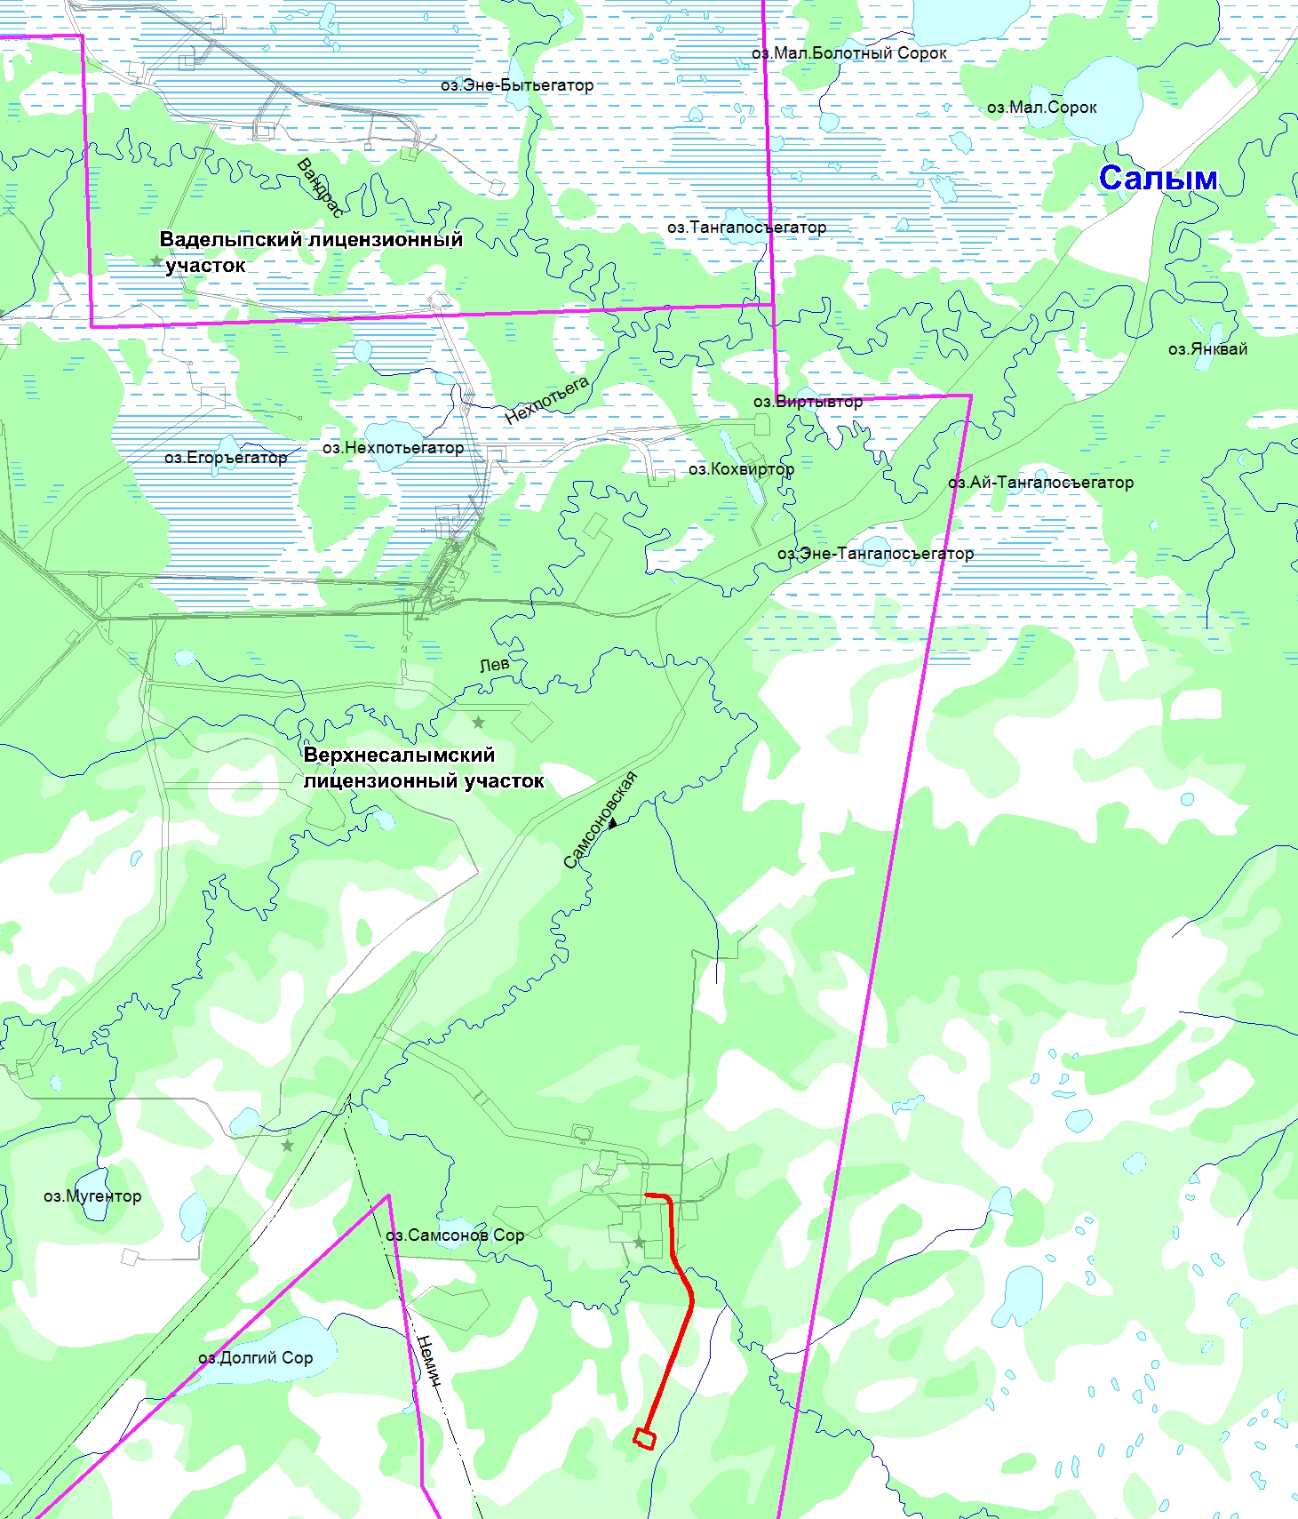
Приложение № 5
к постановлению администрации Нефтеюганского района
от 11.12.2017 № 2296-па

СХЕМА
размещения линейного объекта: «Жилой лагерь в районе куста скважин №23 Верхнесалымского месторождения. Третья очередь»

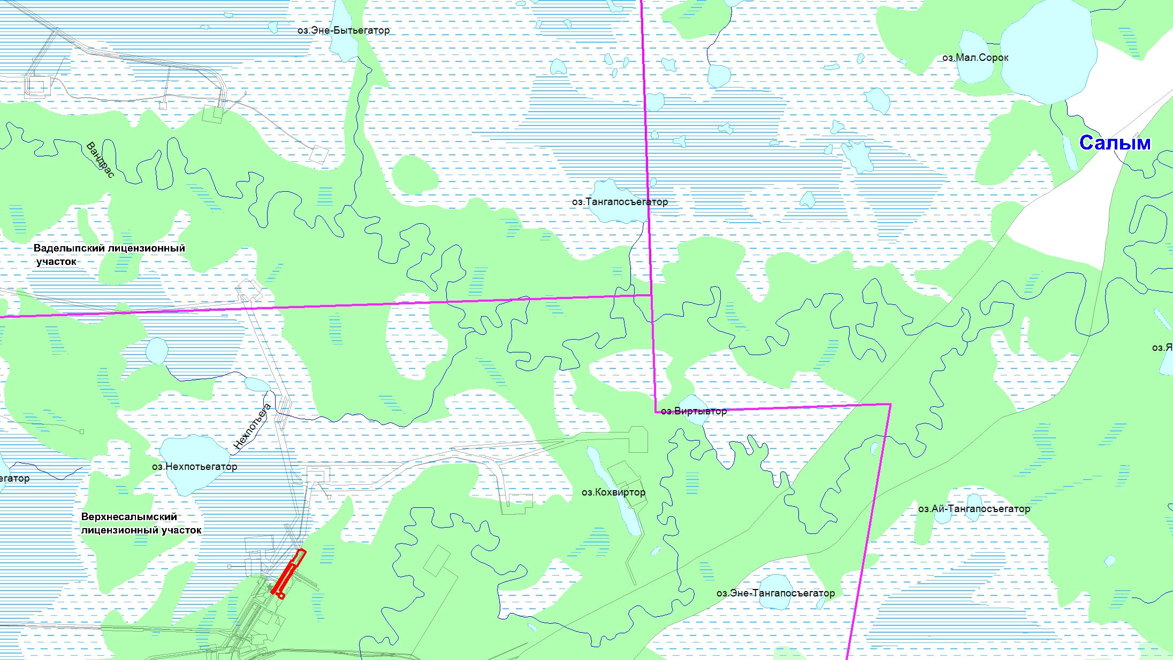
Приложение № 6
к постановлению администрации Нефтеюганского района
от 11.12.2017 № 2296-па

СХЕМА
размещения линейного объекта: «Обустройство Верхнесалымского месторождения. Куст скважин №123»
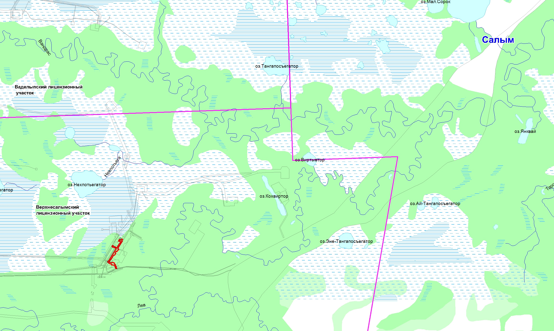
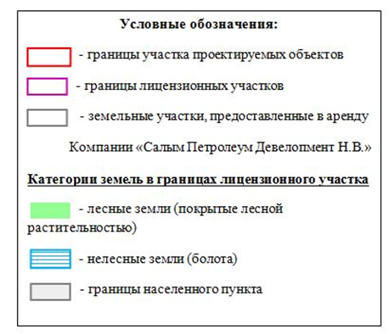
Приложение № 7
к постановлению администрации Нефтеюганского района
от 11.12.2017 № 2296-па

СХЕМА
размещения линейного объекта: «Обустройство Верхнесалымского месторождения. Куст скважин №116»
